Nom : ______Corrigé______

**COURS 20 : LA PHRASE INTERROGATIVE**

**Vrai ou faux**

|  |  |
| --- | --- |
| La phrase interrogative sert à poser une question. | Vrai |
| Elle se termine généralement par un point d’interrogation. | Faux |
| La question peut être de forme positive ou négative. | Vrai |

**Transforme les phrases déclaratives en phrases interrogatives en inversant le pronom sujet.**

|  |  |  |
| --- | --- | --- |
| Tu vas à l’école. | C’est aujourd’hui l’examen. | Il marche lentement. |
| Vas-tu à l’école? | Est-ce aujourd’hui l’examen? | Marche-t-il lentement? |

**Réécris les phrases correctement en sachant que l’ajout d’un mot interrogatif doit être suivi d’une inversion du pronom et du verbe.**

|  |  |  |
| --- | --- | --- |
| Où tu pars? | Quand elle revient? | Comment tu as fait? |
| Où pars-tu? | Quand revient-elle? | Comment as-tu fait? |

**Écris les questions qui correspondent à ces questions. (réponses variables)**

1. Je me lève à huit heures.

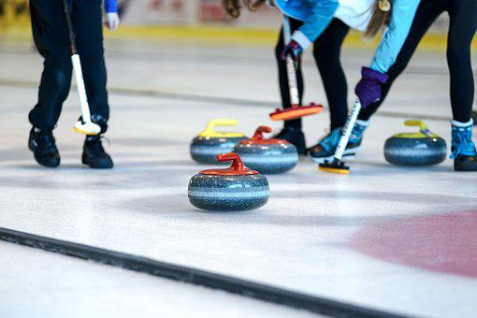______À quelle heure te lèves-tu?_______________________________

1. Oui, je lis cette revue.

______Lis-tu cette revue?______________________________________

1. Mon sport préféré est le curling.

______Quel est ton sport préféré?_______________________________

**Transforme les phrases déclaratives en phrases interrogatives en ajoutant un pronom qui reprend le sujet.**

1. Ce chien aboie fort.

_______________ Ce chien aboie-t-il fort?_________________________________________

1. Cette jeune fille observe les oiseaux.

________________ Cette jeune fille observe-t-elle les oiseaux?________________________

1. Ces écureuils récoltent des provisions.

_________________ Ces écureuils récoltent-ils des provisions?_______________________

1. Ces paysannes travaillent dans les champs.

__________________ Ces paysannes travaillent-elles dans les champs?__________________

**Ajoutez quel, quelle, quels ou quelles aux bons endroits.**

1. 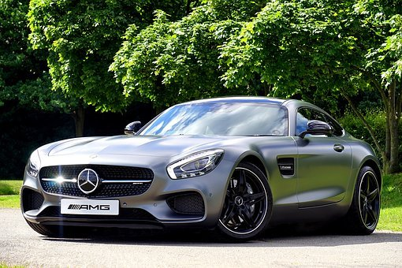Quelle voiture allons-nous prendre?
2. Quel ami désires-tu inviter?
3. À quelle heure s’en va-t-il?
4. Avec quelles amies iras-tu au spectacle?
5. Quels sont tes chanteurs préférés?
6. Quel est ton mets favori?